***Итоговая контрольная работа по математике***

***за курс 10 класса***

***Вариант№6***

***Блок I.* Корень n- ой степени. Иррациональныеуравнения.**

\frac{\sqrt [4]{18}\cdot \sqrt [4]{27}}{\sqrt [4]{6}}\frac{{{(\sqrt{8}+\sqrt{18})}^{2}}}{13+\sqrt{144}}**№1**. Найдите значение выражения:

1. 2) 3) \sqrt[3]{9}\cdot \sqrt[12]{81}

\sqrt[5]{{x - 3}} =  - 2**№2.** Найдите корень уравнения:

1. \sqrt{3x+49}~=~10 2)
2. \sqrt{14 +5x}=x . Если уравнение имеет более одного корня, в ответе запишите больший из корней.

***Блок II***. **Степень с рациональным показателем. Показательные уравнения.**

{{0,16}^{\frac{1}{7}}}\cdot {{5}^{\frac{3}{7}}}\cdot {{20}^{\frac{6}{7}}}{{(\frac{{{4}^{\frac{1}{2}}}\cdot {{4}^{\frac{1}{3}}}}{\sqrt[6]{4}})}^{3}}\frac{x^{-9}\cdot x^{2}}{x^{-12}}**№1.** Найдите значение выражения:

1. x=2 при 2) 3)

{{\left(\frac{1}{6}\right)}^{4x-6}}~=~\frac{1}{36}**№2.** Найдите корень уравнения:

1. 7^{1 -2x}=3,5 \cdot 2^{1 -2x}9^{6 +x}=81^{2x} 2) 3)

***Блок III*** **Логарифмы. Логарифмические уравнения.**

{{25}^{{{\log }_{5}}\sqrt{6}}}**№1.** Найдите значение выражения:

1. {{\log }_{3}}11\cdot {{\log }_{11}}27{{\log }_{4}}{{\log }_{7}}49 2) 3)

**№2.** Найдите корень уравнения:

1. \log_4 (x^2 -4x)=\log_4 (x^2 +3){{\log }_{\frac{1}{8}}}(13-x)~=~-2
3. \log_2 (8 +3x)=\log_2 (3 +x) +1

***Блок IV.* Тригонометрия.**

\frac{11({{\sin }^{2}}{83}^\circ -{{\cos }^{2}}{83}^\circ )}{\cos {166}^\circ }\sin{\frac{13\pi}{12}}\cdot\cos{\frac{13\pi}{12}}**№1.** Найдите значение выражения:

1. 2)
2. \tg \gamma =0,7-3\tg (2\pi +\gamma ) +2\tg(-\gamma ) , если

**№2.** Найдите корень уравнения:

1. \cos\frac{\pi(4x+5)}{3}=\frac12.

\sin \frac{ \pi(8x -9)}{4}=-1В ответе запишите наибольший отрицательный корень.



\tg \frac{\pi (2x +1)}{6}=\sqrt{3} В ответе напишите наименьший положительный корень.



В ответе напишите наибольший отрицательный корень.

**№3.** а) Решите уравнение $8\sin^{2}{x}+6\cos{x}-3=0$.

б) Укажите корни этого уравнения, принадлежащие

отрезку $\left[-\frac{3π}{2};\frac{π}{2}\right].$

***Блок V*. Стереометрия.**

**№1**. Найдите площадь поверхности прямой призмы, в основании которой лежит ромб с диагоналями, равными 5 и 12, и боковым

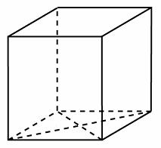ребром, равным 17.

**№2.** В прямоугольном параллелепипеде ABCDA_1B_1C_1D_1известны длины рёбер AB=12, AD=19, AA_1=9. Найдите синус угла между прямыми CC_1и AB_1.

**№3.** Ребра тетраэдра равны 24. Найдите площадь сечения, проходящего через середины четырех его ребер.

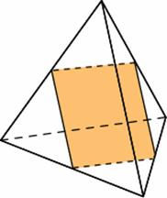

**№4.** В правильной шестиугольной призме ABCDEFA_1B_1C_1D_1E_1F_1все ребра равны 40\sqrt{5}. Найдите расстояние между точками A_1и D

**№5.** В правильной четырехугольной пирамиде SABCDточка O — центр основания, S — вершина, SO=54, SA=90. Найдите длину отрезка AC.

**№6.** В прямоугольном параллелепипеде ABCDA_1B_1C_1D_1известно, что DB_1=27, CD=3, A_1D_1=24. Найдите длину ребра CC_1.

**№7.** Найдите площадь поверхности правильной четырехугольной пирамиды,  стороны основания которой равны 48 и высота равна 7

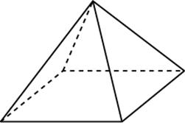

**№8.** Во сколько раз увеличится площадь поверхности правильного тетраэдра, если все его ребра увеличить в 9 раз?

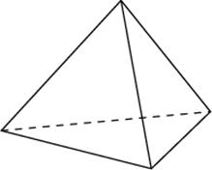

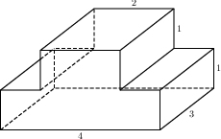**№9.** Найдите объем многогранника, изображенного на рисунке (все двугранные углы прямые).

**№10.** В кубе ABCDA_1B_1C_1D_1найдите угол между прямыми, CD_1и B_1D_1. Ответ дайте в градусах.